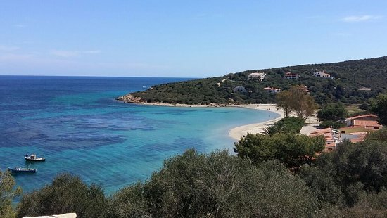
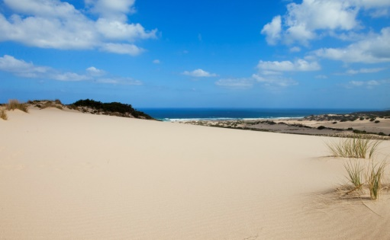

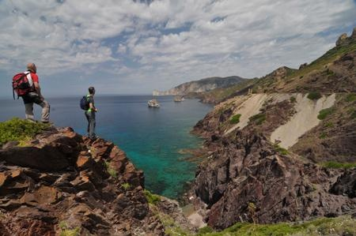

Trekking Sud-Ovest Sardegna
IN 2 OUT 9 ottobre 2021

1° giorno: Volo per Cagliari. Trasferimento in bus per Carbonia. Arrivo in hotel. Check-in. Sistemazione nelle camere. Cena e pernottamento.

2° giorno: Sentiero delle Tonnare – 6 h circa – dslv: + 170 m – diff: media
Colazione. Trasferimento in bus per una breve visita delle antiche tonnare e partenza per il trekking sul “Sentiero delle Tonnare”. Sosta sulla spiaggia di Guroneddu per un eventuale bagno e successivo pranzo libero. Percorrenza della seconda parte del sentiero sino alle tonnare di Porto Paglia. Visita del Nuraghe di Seruci e delle querce piegate dal maestrale. Rientro in hotel. Cena e pernottamento.

3° giorno: Sentiero dei 5 faraglioni – 4/5 h circa – dslv: +370 m – diff: media
Colazione. Trasferimento a Funtanamare punto di partenza dell’escursione. Il sentiero segue la variegata linea di costa del golfo del leone, particolarmente interessante dal punto di vista geologico. Sosta intermedia in una delle tante calette per un eventuale bagno, pranzo libero e avvio seconda parte verso le laverie di Nebida e la miniera di Masua. Rientro in hotel, cena e pernottamento.

4° giorno: Miniere nel Blu – 5 h circa – dslv: +460 m – diff: medio/alta
Colazione. Partenza per visita del Porto Pensile di Porto Flavia. Inizio del trekking da Masua a Cala Domestica, sul “Sentiero miniere nel Blu”. Sosta intermedia nel sito naturale di Canal Grande per un eventuale bagno e pranzo libero. Seconda parte del sentiero sino a Cala Domestica. Rientro in hotel, cena e pernottamento.

5° giorno: Sant’Antioco – trekking urbano.
Colazione. Trasferimento in pullman dall’hotel a Sant’Antioco . Trekking urbano alla scoperta dell’Isola. Possibilità di visitare la cattedrale, il museo Archeologico che conserva ed espone al suo interno un’ampia gamma di reperti provenienti dall’isola di Sant’Antioco, Tophet e il Villaggio Ipogeo, antica necropoli punica trasformata in abitazione dalle persone più povere del paese. Breve tour alla scoperta delle peculiarità storico culturali del luogo. Pranzo libero. Nel pomeriggio visita di Calasetta, del centro storico e sosta in spiaggia.
Rientro in hotel. Cena e pernottamento.

6° giorno: Domusnova 4 h circa – dslv: 100 m – diff: facile
Trekking naturalistico minerario nel complesso del Marganai.
Colazione. Partenza dall’hotel e direzione Domusnova. Si prosegue verso le grotte di San Giovanni. Si attraversa una galleria carrabile di circa 1 km tra le più lunghe d’Europa. Lungo il percorso è possibile intercettare un vecchio passaggio ferroviario che collegava le varie areee minerarie della zona.
Pranzo libero. Rientro in hotel. Cena e pernottamento.

7° giorno: Capo Pecora-Scivu – 6 h circa – dslv: 200 m – diff: media
Colazione. Partenza verso Buggerru. L’escursione parte da Capo Pecora e termina sulle selvagge spiagge di Scivu. Sosta intermedia per bagno e pranzo libero. Rientro in hotel, cena e pernottamento.

8° giorno: colazione. Check-out. Trasferimento dall’hotel all’aeroporto di Cagliari.
Fine dei nostri servizi.

N.B: I percorsi indicati potranno subire variazioni in base allo stato dei luoghi.

In riferimento al suddetto pacchetto il costo totale del soggiorno è di
€ 880,00 per persona*

*la quota indicata si intende valida per minimo 30 partecipanti

La suddetta quota comprende:

- Volo per Cagliari A/R (bagaglio da stiva e tasse aeroportuali incluse)
- Trasferimenti in bus privato dall’aeroporto all’hotel A/R
- Trasferimenti in bus privato per i raggiungimento di tutti i percorsi come da programma
- Sistemazione in trattamento di mezza pensione c/o Lù Hotel****
- Bevande ai pasti in hotel ( ¼ di vino e ½ acqua )
- Guida ambientale escursionistica durante tutti i trekking

Le quote non comprendono:

- Eventuale tassa di soggiorno da pagare in loco
- Eventuali ticket d’ingresso a siti minerari, musei, chiese e luoghi di interesse
- Tutto quanto non espressamente indicato alla voce la quota comprende

Supplemento singola € 25,00 al giorno
Sconto in terzo letto 10% su quota hotel
Gratuità una ogni 25 paganti

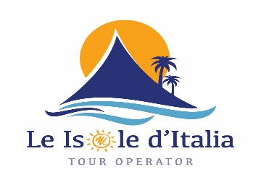
Via Marconi – 98055 Lipari (ME)
Tel. 090/ 9880035 – 090/9812942
www.leisoleditalia.com www.trekkingeolie.com
e- mail:info@leisoleditalia.com

